Лекция 10. Информационные ресурсы и технологии.

10.1. Информационный ресурс.
Особенностью современного этапа развития общества является переход от индустриального общества к информационному. Процесс, обеспечивающий этот переход, называют информатизацией.
Неизбежность информатизации обусловлена резким возрастанием роли и значения информации. Для нормального функционирования организации любого масштаба уже не достаточно только традиционных для индустриального общества ресурсов (материальных, природных, трудовых, финансовых, энергетических), необходимо знать, как наиболее эффективно эти ресурсы использовать, иметь информацию о технологиях. Поэтому существенным ресурсом стала информация. Информационные ресурсы в настоящее время рассматриваются как отдельная экономическая категория, важнейший стратегический ресурс общества.
Информационные ресурсы — отдельные документы и отдельные массивы документов, документы и массивы документов в информационных системах (библиотеках, архивах, фондах, банках данных, других информационных системах).
В общем случае под информационными ресурсами понимают весь имеющийся в информационной системе объем информации, отчужденной от ее создателей и предназначенной для общественного использования.
В отличие от других видов ресурсов (материальных, природных и др.), информационные ресурсы практически неисчерпаемы: по мере развития общества и роста потребления информации их запасы не убывают, а растут. Эта специфика информационных ресурсов хорошо иллюстрируется следующим высказыванием: «Если у вас есть по яблоку и вы обменяетесь ими, у вас опять будет по яблоку, но если у вас есть по идее и вы обменяетесь ими, то у каждого их будет по две». Более того, в процессе применения информационные ресурсы постоянно развиваются и совершенствуются, избавляясь от ошибок и уточняя свои параметры.
Выделяют пассивную и активную формы информационных ресурсов. К пассивной форме относятся книги, журнальные статьи, патенты, банки данных и т. п. Примерами активных форм служат: модель, алгоритм, проект, программа и т. п.

10.2. Информационная технология.
Технология (от греч. techne — искусство, мастерство, умение и греч. logos — слово, учение) — совокупность методов обработки, изготовления, изменения состояния, свойств, формы сырья, материала или полуфабриката, осуществляемых в процессе производства продукции.
Технология материального производства – это процесс, определяемый совокупностью средств и методов обработки, изготовление, изменение состояния, свойств, формы сырья или материалов, выполняемых в целях получения материального продукта. Основными компонентами материальных технологий являются: подготовка сырья и материалов, производство материального продукта, сбыт произведенных продуктов потребителям.
Технология материального
производства
Материальные
ресурсы
Материальный
продукт

Рис.10.1. Технология материального производства

Информационная технология (ИТ) – процесс, использующий совокупность методов и средств сбора, обработки, передачи и хранения данных (первичной информации) в целях получения информации нового качества о состоянии объекта, процесса или явления (информационного продукта). Основными компонентами информационных технологий служат: сбор данных (первичной информации), обработка данных, получение результатной информации и передача ее потребителю.
Информационная
технология
Данные
(первичная информация)
Информационный
продукт
Рис.10.2. Информационная технология

Выделяют несколько поколений информационных технологий:
■ самую древнюю — «наскально-берестяную»;
■ «бумажную», связанную с изобретением печатного станка (середина XV в.);
■ «безбумажную», или «электронную», относящуюся к появлению ЭВМ (середина XX в.);
■ «новую информационную технологию», связанную с внедрением персональных ЭВМ и телекоммуникационных средств (с середины 1980-х гг.).
Новая информационная технология (компьютерная информационная технология) — технология, основанная на использовании персональных компьютеров и телекоммуникационных средств.
Основным техническим средством НИТ является компьютер.
Три основных принципа НИТ:
- наличие интерактивного (диалогового) режима работы с компьютером;
- интегрированность (взаимосвязанность) с другими программными продуктами;
- гибкость процесса применения данных и по составлению задач.

10.3. Инструментарий ИТ
Инструментарий ИТ – один или несколько программных продуктов для определенного типа компьютера, технология работы, в котором позволяет достичь поставленную пользователем цель.
В качестве инструментария могут быть использованы любые распространенные (широко и не очень) программные продукты для ПК: текстовые процессоры, настольные издательские системы, электронные таблицы, СУБД, специализированные информационные системы и т.п.

10.4. Составляющие ИТ
Используемые в производственной сфере понятия «норма», «норматив», «технологический процесс», «технологическая операция» и т.п. могут применяться в ИТ. Рассмотрим уровни переработки информации.
1-й уровень – этапы – реализация достаточно длительных процессов, состоящих из совокупности действий;
2-й уровень – действия – совокупность операций, результатами которых являются конкретные информационные объекты;
3-й уровень – операции – совокупность стандартных приемов работы (шагов), приводящих к цели;
4-й уровень – шаги (элементарные операции) – совокупность элементарных приемов работы в данной сфере (на данном компьютере).
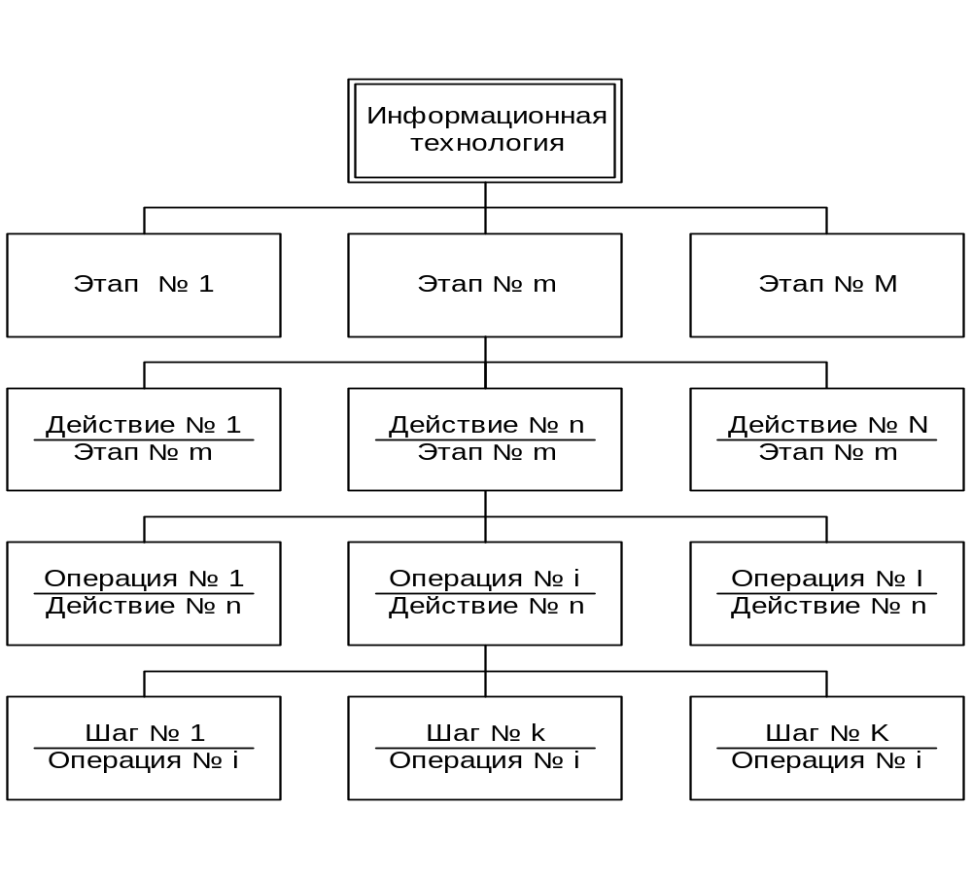
Рис.10.3. Составляющие информационной технологии.

10.5. Проблемы использования ИТ
а) Устаревание ИТ;
б) Адаптация ИТ для конкретного применения в конкретной прикладной области.

